Intressant norrskensbild tagen i Moskosel
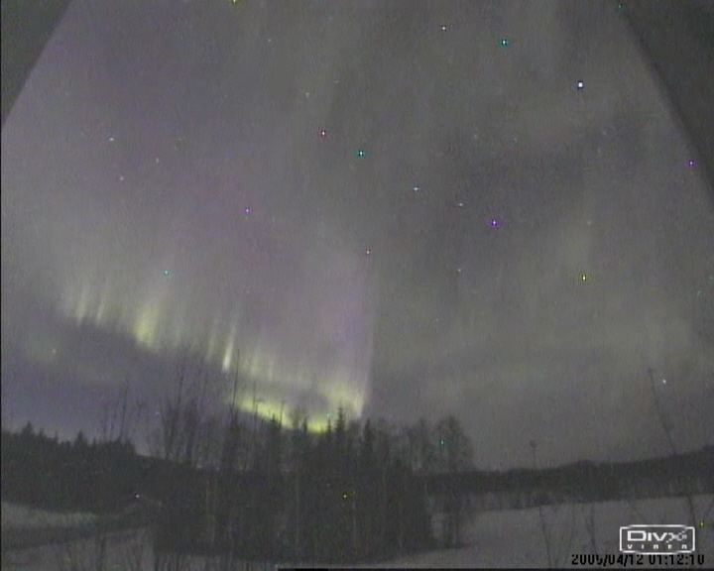

Foto: Ingemar Nyström, för Norrskenets koder.

Intressant norrskensbild tagen i Moskosel

Foto: Ingemar Nyström, för Norrskenets koder.

Pulserande norrsken
Kiruna ligger lite söder om centrum av norrskensområdet. I regel kommer man långt ut i magnetosfären om man slaviskt följer en rymdkompass med start i Kiruna. Ibland tappar man orienteringen därför att magnetfältet är svagt ute i rymden och dessutom turbulent. Men tack vare denna turbulens får vi de distinkta draperierna och de andra strukturerna som finns i norrskensformerna i Kiruna. Det är ursprungsplatserna ute i rymden för de elektroner som bär energin till norrskenet, som avgör de storskaliga formerna.

Moskosel ligger mellan centrum och den södra kanten av norrskensområdet. Om man slaviskt följer magnetfältet från Moskosel kommer man inte så långt ut i den turbulenta rymden som i Kiruna utan har stor chans att komma tillbaka till jorden igen, men då på södra halvklotet. Magnetfältet är i regel stabilt hela vägen.

På efternatten i Moskosel kan man ofta se norrskenet som bilden visar. Bilden är tagen mot nordost från Moskosel. Till vänster ser man tydliga skarpa strukturer som kommer från aktivt norrsken, som är i zenit ungefär vid Kirunas latitud. Till höger i bilden, som motsvarar Moskosels latitud men någon timme bort om man tänker sig var norrskenet är i zenit, ser man svagt tufsigt norrsken. Just detta norrsken visar sig vara pulserande norrsken, bilden är nämligen tagen från en videosekvens upptagen i Moskosel.
Pulsationerna kan ha uppstått genom att elektroner har gått fram och tillbaka längs magnetfältet; fram och tillbaka mellan Moskosel och någonstans på södra halvklotet. Tiden för den rörelsen är ungefär några tiotals sekunder, ungefär tiden för en period av det pulserande norrskenet.

c.j. Norrskenets koder i Norrskensporten, Lycksele 2005

Pulserande norrsken
Kiruna ligger lite söder om centrum av norrskensområdet. I regel kommer man långt ut i magnetosfären om man slaviskt följer en rymdkompass med start i Kiruna. Ibland tappar man orienteringen därför att magnetfältet är svagt ute i rymden och dessutom turbulent. Men tack vare denna turbulens får vi de distinkta draperierna och de andra strukturerna som finns i norrskensformerna i Kiruna. Det är ursprungsplatserna ute i rymden för de elektroner som bär energin till norrskenet, som avgör de storskaliga formerna.

Moskosel ligger mellan centrum och den södra kanten av norrskensområdet. Om man slaviskt följer magnetfältet från Moskosel kommer man inte så långt ut i den turbulenta rymden som i Kiruna utan har stor chans att komma tillbaka till jorden igen, men då på södra halvklotet. Magnetfältet är i regel stabilt hela vägen.

På efternatten i Moskosel kan man ofta se norrskenet som bilden visar. Bilden är tagen mot nordost från Moskosel. Till vänster ser man tydliga skarpa strukturer som kommer från aktivt norrsken, som är i zenit ungefär vid Kirunas latitud. Till höger i bilden, som motsvarar Moskosels latitud men någon timme bort om man tänker sig var norrskenet är i zenit, ser man svagt tufsigt norrsken. Just detta norrsken visar sig vara pulserande norrsken, bilden är nämligen tagen från en videosekvens upptagen i Moskosel.
Pulsationerna kan ha uppstått genom att elektroner har gått fram och tillbaka längs magnetfältet; fram och tillbaka mellan Moskosel och någonstans på södra halvklotet. Tiden för den rörelsen är ungefär några tiotals sekunder, ungefär tiden för en period av det pulserande norrskenet.

c.j. Norrskenets koder i Norrskensporten, Lycksele 2005

